Wyciskarki do owoców Zelmer
<strong>Wyciskarki do owoców Zelmer</strong> to urządzenia, dzięki którym z łatwością przygotujesz soki ze swoich ulubionych owoców, zarówno świeżych, jaki i mrożonych. Sprawdź sam!

Wyciskarki do owoców Zelmer - niezbędnik w każdej kuchni
Każda osoba, które pragnie zdrowo się odżywiać i pozytywnie wpłynąć na swoje zdrowie, samopoczucie, a także odporność powinna mieć w swojej kuchni wyciskarki do owoców Zelmer. Urządzenia te, pozwalają bowiem w szybki i prosty sposób przyrządzić świeżo wyciskane soki, będące źródłem cennych witamin i mikroelementów. Zobaczcie, na co warto zwrócić uwagę przy zakupie tych urządzeń, a także gdzie znaleźć je w atrakcyjnej cenie. Serdecznie zapraszamy!
Wyciskarki do owoców Zelmer - na co zwrócić uwagę przy zakupie?

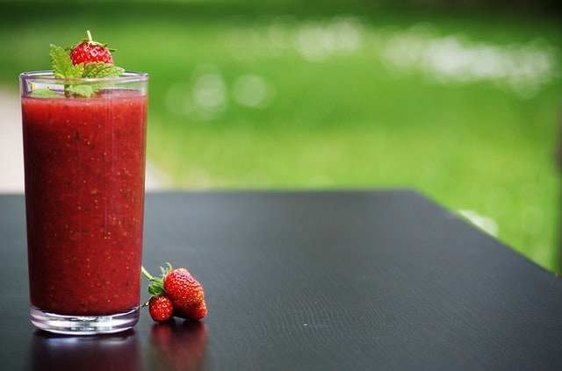
Kupując wyciskarki do owoców Zelmer należy zdecydować się, jaki rodzaj wyciskarki lepiej się u nas sprawdzi. W sklepach najczęściej dostępne są dwa rodzaje tych urządzeń, a mianowicie wyciskarki jednoślimakowe oraz dwuślimakowe. Drugi rodzaj wyciskarki, czyli dwuślimakowe odznaczają się większą efektywnością, a zatem pozwalają na uzyskanie większej ilości soku z produktu. Z drugiej strony odznaczają się one większą liczbą elementów, więc są trudniejsze w czyszczeniu. Kolejną ważną sprawą jest moc wyciskarki, od której zależy skuteczność wyciskania soku. Warto także zwrócić uwagę na obudowę urządzenia, która wpływa na jego trwałość, a także wygląd.
Gdzie kupić te urządzenia w przystępnej cenie?
Wyciskarki do owoców Zelmer w atrakcyjnej cenie znajdziesz na stronie Ceneo.pl. Możesz wybierać spośród szerokiej oferty urządzeń, które nie tylko odznaczają się przystępnymi cenami, ale przede wszystkim wysoką jakością. Zachęcamy do zapoznania się ze szczegółową ofertą na stronie!

